新 书 推 荐
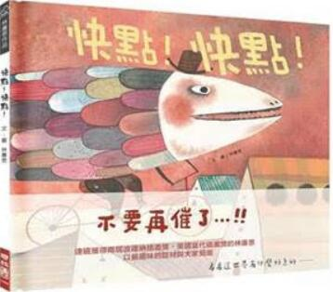
類 別: 兒童繪本
中文書名：《快點!快點》Kuai Dian! Kuai Dian!
作 者：林廉恩Lin Lian En
出 版 社：聯經出版
代理公司：ANA
出版日期：2019.06.28
頁 數：48頁（平裝＼全彩印刷）
審讀資料：樣書＼部份樣章

內容簡介：
連續獲得兩屆波隆納插畫獎、美國當代3×3插畫獎的林廉恩
以最趣味的題材與大家見面
看看這世界有什麼好急的……

「快點！快點！」是媽媽的口頭禪、還是你的個性？
我們經常匆忙地做很多事情，追著時間跑，可是時間並沒有因為這樣而多出更多。
如果讀了這本書，也許你就聞得到路邊那帶著芬芳的花朵香味了。

每一個頁面出現不同動物，急忙往前衝的模樣，他們到底在急什麼呀？
肚子痛？趕公車？什麼都要衝衝衝……
因為「快」，你可能失去更多。
如果慢一點呢？
風是什麼味道？
花，開了嗎？
你錯過了什麼？

林廉恩這本《快點！快點！》，就是騎著腳踏車的毛毛蟲和魚：「這世界到底在急什麼啊？」於是，有了這一本書的合作。
廉恩的創作帶有很濃郁的反骨創意，她想用作品傳達對這個世界的一些看法，這本書雖名為「快點！快點！」事實上是希望讀者可以反思急性子的態度與個性。
如果讀了這本書，我們都可以「慢一點」，也許你就聞得到路邊那朵帶著芬芳的花朵的香氣了。

作者簡介
林廉恩
大學畢業後在偶動畫公司擔任角色與美術設計一年多，離開後開始畫圖到現在，擅長使用壓克力顏料和水性蠟筆，最近開始喜歡複合媒材拼貼。喜歡畫城市和怪物、植物等等！創作內容多以當下的感受或是生活經驗為主題。喜歡兒童插畫、貓狗、古老的東西、下雨天和驚悚小說。曾獲得2014美國3X3當代插畫獎及2015、2018波隆納兒童插畫獎。平日白天是木訥溫和的插畫家，到了晚上和假日就會變成抓狂媽媽。

版權聯絡人：
Dony Hsu ( 许伯全)
Email： service@nurnberg.com.tw∣2366175957＠qq.com

